Câu 1: [0D2-2.3-2] (GK1 - K10 - Chuyên Quang Trung - Bình Phước - Năm 2021 - 2022) Bảng biến thiên của hàm số nào dưới đây?
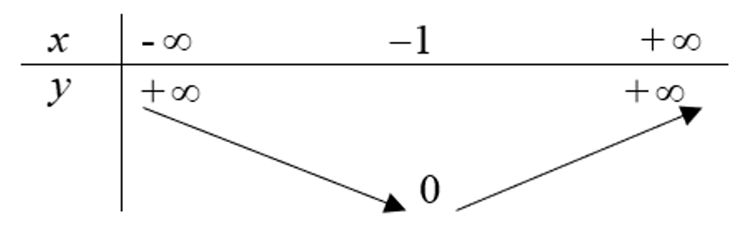
A. . B. . C. . D. .
Lời giải
Chọn A
Ta xét hàm số . Khi đó .
Với hàm số đồng biến vì , với hàm số nghịch biến vì .
Cách khác: hàm số có nên loại.
Hàm số có nên loại.
Hàm số có nên loại. Vậy Chọn A

